

IS4PetCare

Information System for Pet Care

-Projeto de Base de dados, Parte 1

Rafael dos Reis Ferreira 20210773

Teresa Maria Silva Salcedas Cruz 20210772

**Abril 2022**

**Índice de capítulos**

1. Introdução 1

2. Modelo de Casos de Uso 2

3. Modelo ER 4

4. Modelo Relacional 6

5. Tabelas em SQL 7

6. Interrogações 11

2.5 11

2.6 13

7. Conclusão 17

Índice de figuras

Figura 1- Modelo de Casos de Uso 2

Figura 2- Legenda das relações do modelo ER 4

Figura 3- Modelo ER 4

1. Introdução

O seguinte relatório do trabalho prático da cadeira de projeto de base de dados, tem como objetivo mostrar como foi elaborado o trabalho, como foi interpretado o enunciado, mostrar tabelas, diagramas, bem como responder às questões que nos foram apresentadas. Para isto a metodologia de trabalho utilizada foi a aplicação do conhecimento adquirido nas aulas durante o semestre, consulta das fichas de trabalho disponibilizadas juntamente com os respetivos exercícios e também a consulta de fichas disponibilizadas no semestre passado relativas à cadeira de modelação de base de dados, que nos ajudaram bastante na parte de construção dos modelos E.R e relacional.

Para este trabalho, como SGBD foi selecionado o Microsoft SQL Server Management Studio 18.

2. Modelo de Casos de Uso

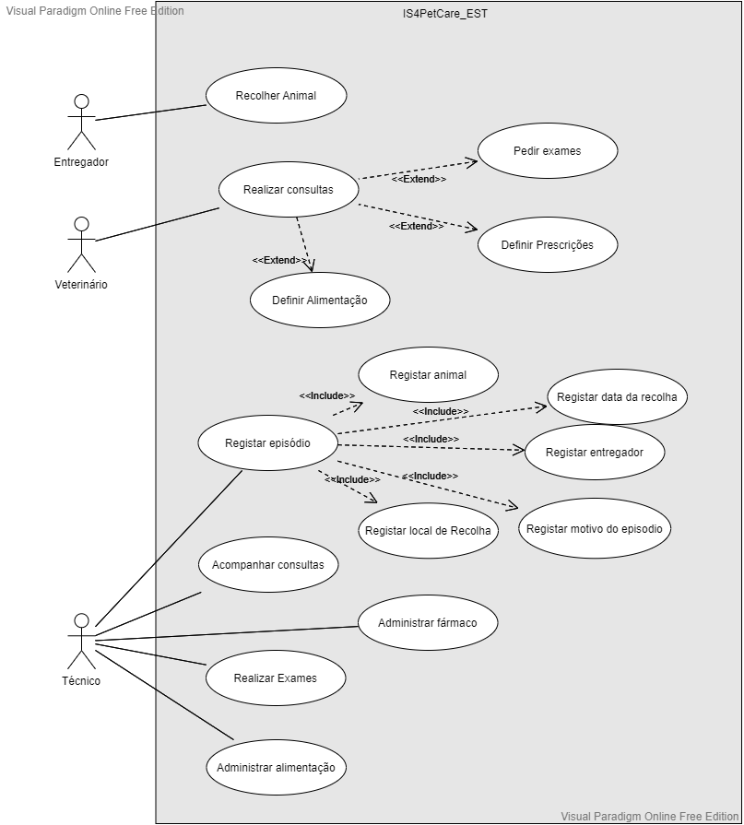

Figura 1- Modelo de Casos de Uso

Como podemos observar na nossa figura 1 acima, a nossa organização tem 3 atores, o entregador, o veterinário e o técnico.

Seguindo a lógica do nosso modelo relacional foi decidido que o entregador tem a funcionalidade de recolher o animal para a nossa organização, onde lá o nosso técnico regista um novo episódio com a chegada do animal, nesse registo ele tem que registar o animal, o entregador que o trouxe, o local onde foi recolhido, a sua data de recolha e o motivo. Com isso temos depois o nosso veterinário que tem como funcionalidade realizar consultas, onde após isso tem a opção de pedir exames, definir prescrições e ainda definir a alimentação para o animal. Voltando para o técnico, este também pode acompanhar certas consultas, realizar exames, e administrar os fármacos prescritos e a alimentação.

3. Modelo ER

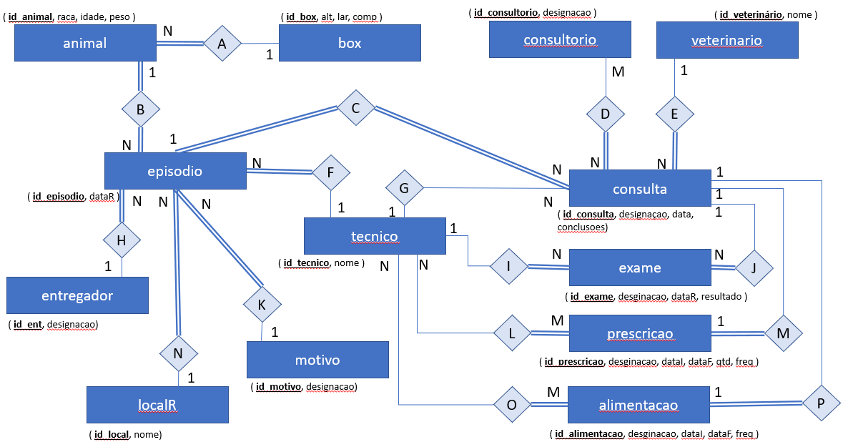

Figura 2- Legenda das relações do modelo ER

Figura 3- Modelo ER

A figura acima (Figura 3) representa o modelo ER, onde nos é apresentado todas as entidades com os respetivos dados, bem como as relações entre as mesmas.

Na figura ao lado (Figura 2), estão representados os nomes das ligações do modelo ER.

Começou-se por definir quais tabelas existiriam no nosso sistema e chegámos á conclusão de que teríamos as tabelas animal, box, episodio, técnico, entregador, localR, motivo, consulta, consultório, veterinário, exame, prescrição e alimentação.

Tudo começa na nossa tabela episodio onde temos como campos (id_episodio, dataR- data de recolha). É nesta tabela onde todos os dados da recolha do animal serão processados, portanto a esta tabela temos ligadas a tabela entregador que corresponde à entidade que entrega o animal, a tabela localR que é o local onde foi recolhido o animal, a tabela motivo onde é indicado o motivo porque o animal foi para á organização e a tabela técnico que é quem toma registo da ocorrência, nestas tabelas a relação que temos é de 1 para vários com obrigatoriedade do lado do episodio, pois sem nenhum destes elementos não existe nenhuma ocorrência. Temos também ligada ao episodio a tabela animal que corresponde ao animal que foi entregue na organização, aqui a nossa relação com a tabela episodio varia um pouco sendo de 1 para vários pois um episodio corresponde a um só animal, mas com obrigatoriedade dos dois lados, pois a nosso entender só existe animal registado se já tiver tido algum episodio e cada episodio tem de ter um animal associado. Ligada à tabela animal está também a tabela box que é onde este fica até que consiga ser visto por um veterinário, aqui a relação é de vários para 1, visto que um animal fica numa box mas uma box poderá servir para diversos animais.

Tendo o episódio sido registado passamos para a área de análise, onde para isso temos uma ligação da nossa tabela episódio para a nossa tabela consulta com os campos (id_consulta, designação –motivo da consulta, data –data da consulta, conclusões –a conclusão da consulta, se terminou em abate, operação etc.. ), a relação entre estas é de 1 para vários com obrigatoriedade dos dois lados, visto que apesar de uma consulta ser especifica de um episodio, o episodio pode originar várias consultas, por exemplo, um animal que deu entrada por atropelamento pode necessitar de uma nova consulta para modificar o tratamento que lhe foi indicado na primeira consulta.

Já ligada á nossa tabela consulta temos a tabela consultório que será onde as consultas são realizadas, aqui temos uma relação de vários para vários com obrigatoriedade do lado da consulta, pois dependendo do tratamento ou situações que vão surgindo a meio poderá ser necessário outro tipo de consultório, por exemplo se tenho um consultório para fazer o check up de um animal não vou efetuar o abate do mesmo nesse consultório, para isso teremos que mover o animal para um consultório especifico para isso. Também ligada á consulta temos a tabela veterinário que será o medico que cuidará do animal, e aqui temos relação de 1 para vários com obrigatoriedade do lado do episodio. Temos a tabela técnico ligada à consulta, mas com uma relação de 1 para vários sem obrigatoriedade de nenhum dos lados, pois aqui já é uma questão opcional se a consulta é ou não acompanhada por um técnico. De seguida temos a tabela exame que se encontra ligada à tabela consulta e á tabela técnico, ambas as relações ocorrem de 1 para vários com obrigatoriedade do lado do exame, tendo em consideração que nenhuma consulta precisa obrigatoriamente de pedir exames e nem todos os técnicos precisam obrigatoriamente de realizar exames. Por fim temos as tabelas prescrição que corresponde à medicação prescrita pelo veterinário, e a tabela alimentação que corresponde à alimentação prescrita pelo veterinário. Ambas as tabelas estão ligadas à tabela consulta com uma relação de 1 para 1 com obrigatoriedade do lado da prescrição e da alimentação, e à tabela técnico com uma relação de vários para vários com obrigatoriedade do lado da prescrição e da alimentação, pois cada dose de cada tabela pode ser administrada por técnicos diferentes.

4. Modelo Relacional

Seguindo as relações impostas no nosso capítulo anterior temos o seguinte modelo relacional simplificado.

Animal (id_animal (PK), raca, idade, peso, id_box (FK) **--A**)

Episodio (id_episodio (PK), datar, id_animal (FK) **--B**, id_tecnico (FK) **--F**, id_ent (FK) **--H**, id_motivo (FK) **--K**, id_local (FK) **--N**)

Consulta (id_consulta (PK), designação, data, conclusões, id_veterinario (FK) **--E**, id_episodio (FK) **--C**)

Consultório_consulta (id_consultorio (PK)(FK), id_consulta (PK)(FK)) **--D**

Técnico_consulta (id_consulta (PK)(FK), id_tecnico (PK)(FK)) **--G**

Exame (id_exame (PK), designação, dataR, resultado, id_tecnico (FK) **--I**)

Consulta_exame (id_consulta (PK)(FK), id_exame (PK)(FK)) **--J**

Técnico_prescricao (id_tecnico (PK)(FK), id_prescricao (PK)(FK)) **--L**

Prescrição (id_prescricao (PK), designação, dataI, dataF, qtd, freq, id_consulta (FK) **--M**)

Técnico_alimentacao (id_tecnico (PK)(FK), id_alimentacao (PK)(FK)) **--O**

alimentacao (id_alimentacao (PK), designação, dataI, dataF, freq, id_consulta (FK) **--P**)

5. Tabelas em SQL

Começamos por criar a base das nossas tabelas com a ajuda do nosso modelo relacional. Na nossa criação identificamos logo as chaves primárias das tabelas adicionando uma constraint nas mesmas. Para a criação das tabelas usamos a sintaxe CREATE TABLE.

CREATE TABLE tecnico (id_tecnico INT, nome VARCHAR(20),

CONSTRAINT tb_tecnico_pk PRIMARY KEY(id_tecnico));

CREATE TABLE entregador (id_ent INT, designacao VARCHAR(20),

CONSTRAINT tb_ent_pk PRIMARY KEY(id_ent));

CREATE TABLE motivo (id_motivo INT, designacao VARCHAR(20),

CONSTRAINT tb_motivo_pk PRIMARY KEY(id_motivo));

CREATE TABLE localR (id_local INT, nome VARCHAR(20),

CONSTRAINT tb_local_pk PRIMARY KEY(id_local));

CREATE TABLE veterinario (id_veterinario INT, nome VARCHAR(20),

CONSTRAINT tb_veterinario_pk PRIMARY

KEY(id_veterinario));

CREATE TABLE consultorio (id_consultorio INT, designacao VARCHAR(20),

CONSTRAINT tb_consultorio_pk PRIMARY

KEY(id_consultorio));

CREATE TABLE consulta (id_consulta INT, designacao VARCHAR(70), id_veterinario INT, id_episodio INT, dataA DATE, conclusoes VARCHAR(100),

CONSTRAINT tb_consulta_pk PRIMARY KEY(id_consulta));

CREATE TABLE consultorio_consulta(id_consultorio INT, id_consulta INT,

CONSTRAINT tb_consultorioConsulta_pk PRIMARY KEY(id_consultorio, id_consulta));

CREATE TABLE exame (id_exame INT, designacao VARCHAR(20), dataR DATE, resultado VARCHAR(70), id_tecnico INT, id_consulta INT,

CONSTRAINT tb_exame_pk PRIMARY KEY(id_exame));

CREATE TABLE prescricao (id_prescricao INT, designacao VARCHAR(20), dataI DATE, dataF DATE, qtd INT, freq INT, id_consulta INT,

CONSTRAINT tb_prescicao_pk PRIMARY KEY(id_prescricao));

CREATE TABLE alimentacao (id_alimentacao INT, designacao VARCHAR(20), dataI DATE, dataF DATE, freq INT, id_consulta INT,

CONSTRAINT tb_alimentacao_pk PRIMARY KEY(id_alimentacao));

CREATE TABLE animal (id_animal INT, raca VARCHAR(20), idade INT, peso DECIMAL(5,2), id_box INT,

CONSTRAINT tb_animal_pk PRIMARY KEY(id_animal));

CREATE TABLE box (id_box INT, alt INT, lar INT, comp INT,

CONSTRAINT tb_box_pk PRIMARY KEY(id_box));

CREATE TABLE episodio (id_episodio INT, dataR DATE, id_animal INT, id_tecnico INT, id_ent INT, id_motivo INT, id_local INT,

CONSTRAINT tb_episodio_pk PRIMARY KEY(id_episodio));

CREATE TABLE tecnico_consulta (id_consulta INT, id_tecnico INT,

CONSTRAINT tb_tecnicoConsulta_pk PRIMARY KEY(id_consulta, id_tecnico));

CREATE TABLE tecnico_prescricao (id_tecnico INT, id_prescricao INT,

CONSTRAINT tb_tecnicoPresc_pk PRIMARY KEY(id_tecnico, id_prescricao));

CREATE TABLE tecnico_alimentacao (id_tecnico INT, id_alimentacao INT,

CONSTRAINT tb_tecnicoAlim_pk PRIMARY KEY(id_tecnico, id_alimentacao));

Feitas as tabelas avançamos para a criação das chaves externas onde para isso utilizaremos a sintaxe ALTER TABLE. Para cada chave externa criamos uma constraint para assim ser mais fácil de perceber os possíveis erros e ser mais fácil de eliminar.

ALTER TABLE consulta

ADD CONSTRAINT tb_consulta_FK1

FOREIGN KEY (id_veterinario) REFERENCES veterinario (id_veterinario);

ALTER TABLE consulta

ADD CONSTRAINT tb_consulta_FK2

FOREIGN KEY (id_episodio) REFERENCES episodio (id_episodio);

ALTER TABLE consultorio_consulta

ADD CONSTRAINT tb_consultorioConsulta_FK1

FOREIGN KEY (id_consultorio) REFERENCES consultorio (id_consultorio);

ALTER TABLE consultorio_consulta

ADD CONSTRAINT tb_consultorioConsulta_FK2

FOREIGN KEY (id_consulta) REFERENCES consulta (id_consulta);

ALTER TABLE exame

ADD CONSTRAINT tb_exame_FK1

FOREIGN KEY (id_tecnico) REFERENCES tecnico (id_tecnico);

ALTER TABLE exame

ADD CONSTRAINT tb_exame_FK2

FOREIGN KEY (id_consulta) REFERENCES consulta (id_consulta);

ALTER TABLE prescricao

ADD CONSTRAINT tb_prescricao_FK1

FOREIGN KEY (id_consulta) REFERENCES consulta(id_consulta);

ALTER TABLE alimentacao

ADD CONSTRAINT tb_alimentacao_FK1

FOREIGN KEY (id_consulta) REFERENCES consulta(id_consulta);

ALTER TABLE animal

ADD CONSTRAINT tb_animal_FK1

FOREIGN KEY (id_box) REFERENCES box(id_box);

ALTER TABLE episodio

ADD CONSTRAINT tb_episodio_FK1

FOREIGN KEY (id_animal) REFERENCES animal(id_animal);

ALTER TABLE episodio

ADD CONSTRAINT tb_episodio_FK2

FOREIGN KEY (id_tecnico) REFERENCES tecnico(id_tecnico);

ALTER TABLE episodio

ADD CONSTRAINT tb_episodio_FK3

FOREIGN KEY (id_ent) REFERENCES entregador(id_ent);

ALTER TABLE episodio

ADD CONSTRAINT tb_episodio_FK4

FOREIGN KEY (id_motivo) REFERENCES motivo(id_motivo);

ALTER TABLE episodio

ADD CONSTRAINT tb_episodio_FK5

FOREIGN KEY (id_local) REFERENCES localR(id_local);

ALTER TABLE tecnico_consulta

ADD CONSTRAINT tb_tecnicoConsulta_FK1

FOREIGN KEY (id_consulta) REFERENCES consulta(id_consulta);

ALTER TABLE tecnico_consulta

ADD CONSTRAINT tb_tecnicoConsulta_FK2

FOREIGN KEY (id_tecnico) REFERENCES tecnico(id_tecnico);

ALTER TABLE tecnico_prescricao

ADD CONSTRAINT tb_tecnicoPres_FK1

FOREIGN KEY (id_tecnico) REFERENCES tecnico(id_tecnico);

ALTER TABLE tecnico_prescricao

ADD CONSTRAINT tb_tecnicoPres_FK2

FOREIGN KEY (id_prescricao) REFERENCES prescricao(id_prescricao);

ALTER TABLE tecnico_alimentacao

ADD CONSTRAINT tb_tecnicoAlim_FK1

FOREIGN KEY (id_tecnico) REFERENCES tecnico(id_tecnico);

ALTER TABLE tecnico_alimentacao

ADD CONSTRAINT tb_tecnicoAlim_FK2

FOREIGN KEY (id_alimentacao) REFERENCES alimentacao(id_alimentacao);

6. Interrogações

## 2.5

--i. Faça a listagem geral de todas as tabelas;

SELECT * FROM tecnico;

SELECT * FROM entregador;

SELECT * FROM motivo;

SELECT * FROM localR;

SELECT * FROM veterinario;

SELECT * FROM consultorio;

SELECT * FROM exame;

SELECT * FROM prescricao;

SELECT * FROM alimentacao;

SELECT * FROM animal;

SELECT * FROM box;

SELECT * FROM tecnico_consulta;

SELECT * FROM tecnico_prescricao;

SELECT * FROM tecnico_alimentacao;

SELECT * FROM consulta;

SELECT * FROM episodio;

SELECT * FROM consultorio_consulta;

--ii. Liste toda a informação sobre as pessoas, que tenham ‘Rita’ no nome, e que tenham entregado animais no primeiro semestre de 2018;

SELECT ent.id_ent, ent.designacao FROM entregador ent INNER JOIN episodio ep

ON ent.id_ent=ep.id_ent

WHERE ent.designacao LIKE '%Rita%' AND dataR BETWEEN '2018-1-1' AND '2018-6-30';

--iii. Liste os nomes dos animais, a sua raça e as datas das suas entregas, que terminaram em abate no matador ‘Muerte’. Ordene o resultado listando do mais recente para o mais antigo;

SELECT raca, dataR FROM animal a INNER JOIN episodio e ON a.id_animal=e.id_animal INNER JOIN consulta c ON e.id_episodio=c.id_episodio

WHERE c.id_consulta IN (SELECT cc.id_consulta FROM consultorio_consulta cc

INNER JOIN consultorio co ON co.id_consultorio=cc.id_consultorio

WHERE c.id_consulta=cc.id_consulta AND c.conclusoes='Abate' AND co.designacao='Muerte')

ORDER BY dataR DESC;

--iv. Liste os animais e respetivas localizações (jaulas/box) que estão em tratamento e que ainda não fOram devolvidos ao seu habitat. Ordene pela data de admissão.

SELECT raca, id_box FROM animal a INNER JOIN episodio ep ON a.id_animal=ep.id_animal

WHERE ep.id_episodio IN (SELECT c.id_episodio FROM consulta c

WHERE c.id_episodio=ep.id_episodio AND c.conclusoes='tratamento')

ORDER BY dataR;

--v. Indique as consultas realizadas pelo médico “Rui”, em que foi solicitado a realização do exame “RX”.

SELECT DISTINCT c.id_consulta, c.designacao FROM consulta c INNER JOIN veterinario v ON c.id_veterinario=v.id_veterinario INNER JOIN exame e ON e.id_consulta=c.id_consulta

WHERE e.designacao='RX' AND nome='Rui';

/*vii. Liste para cada consulta a quantidade de exames que foram realizados. Tenha em consideração que podem ter existido consultas onde não foram realizados quaisquer exames.

Estas consultas devem também constar na resposta, com a indicação de quantidade zero;*/

SELECT c.id_consulta, c.designacao, COUNT(id_exame) AS 'Qtd Exames' FROM consulta c LEFT OUTER JOIN exame e ON c.id_consulta=e.id_consulta

GROUP BY c.id_consulta, c.designacao;

--ix. Indique a raça dO primeiro animal a ser entregue;

SELECT raca FROM animal a INNER JOIN episodio e ON a.id_animal=e.id_animal

WHERE dataR=(SELECT MIN(dataR) FROM episodio);

/*x. Crie uma cOnsulta que demostre a participação dOs técnicOs nas cOnsultas. Tenha em cOnsideração O fato de poderem existirem cOnsultas sem técnicOs, bem cOmo técnicos que não tenham participadO em qualquer cOnsulta. Ambos Os casos deverão ter reflexo na resposta;*/

SELECT nome, COUNT(tc.id_consulta) AS 'Qtd consultas' FROM tecnico t FULL OUTER JOIN tecnico_consulta tc ON t.id_tecnico=tc.id_tecnico FULL OUTER JOIN consulta c ON tc.id_consulta=c.id_consulta

GROUP BY nome;

--xii. EncOntre episódiOs distintos que tenham tidO cOnsultas Onde fOi realizadO O mesmo exame cOm o mesmo valOr no resultadO;

select DISTINCT ep.id_episodio

from episodio ep INNER JOIN consulta c ON ep.id_episodio=c.id_episodio INNER JOIN exame e ON e.id_consulta=c.id_consulta

WHERE EXISTS (SELECT designacao, resultado, count(*) as quantidade

FROM exame e1

GROUP BY designacao, resultado

HAVING count(*) > 1)

--xiii. Indique quais as prescrições que têm fármacOs prescritos em quantidade superiOr à média das quantidades nessa mesma prescrição;

SELECT id_prescricao FROM prescricao

WHERE qtd>=(SELECT AVG(qtd) FROM prescricao);

--xiv. Indique os principais motivos porque um animal é recolhido e quantas consultas já foram realizados para cada um;

SELECT m.designacao, COUNT(id_consulta) AS 'Número de consultas por motivo'

FROM motivo m INNER JOIN episodio e ON m.id_motivo=e.id_motivo INNER JOIN consulta c ON e.id_episodio=c.id_episodio

WHERE c.id_episodio IN (SELECT c1.id_episodio FROM consulta c1

WHERE c.id_episodio=c1.id_episodio)

GROUP BY m.designacao

HAVING COUNT(m.id_motivo)>1;

--xv. Crie uma vista que indique os locais de recolha (sem repetições) cujas consultas deram em abate;

CREATE VIEW abate

AS

SELECT DISTINCT l.nome

FROM localR l INNER JOIN episodio e ON l.id_local=e.id_local

WHERE l.id_local IN (SELECT e1.id_local

FROM episodio e1 INNER JOIN consulta c ON e1.id_episodio=c.id_episodio

WHERE l.id_local=e1.id_local AND c.conclusoes LIKE 'abate');

SELECT * FROM abate;

## 2.6

/*Liste os animais que tenham a letra 'e'*/

SELECT * FROM animal

WHERE raca LIKE '%e%';

/*Liste as box cuja largura esteja entre 7 e 10*/

SELECT * FROM Box

WHERE lar BETWEEN 7 AND 10;

/*Liste os veterinários cujo nome não termine em o*/

SELECT * FROM veterinario

WHERE nome NOT LIKE '%o';

/*Liste os locais onde os animais com id=5 e id=9 foram recolhidos com o nome dos locais*/

SELECT e.id_animal, l.nome

FROM episodio e INNER JOIN localR l ON e.id_local=l.id_local

WHERE e.id_animal IN (5,9);

/*Liste as consultas resultadas de episódios em que a sua data não esteja entre 2016 e 2018*/

SELECT c.* FROM consulta c INNER JOIN episodio e ON c.id_episodio=e.id_episodio

WHERE YEAR(dataR) NOT BETWEEN 2016 AND 2018;

/*Liste as consultas que não foram realizadas nos consultórios com id=201 e id=202*/

SELECT c.* FROM consulta c INNER JOIN consultorio_consulta cc ON c.id_consulta=cc.id_consulta

WHERE id_consultorio NOT IN (201, 202);

/*Quantos animais foram recolhidos na avenida*/

SELECT COUNT(id_animal) AS 'Animais recolhidos na avenida'

FROM episodio e INNER JOIN localR l ON e.id_local=l.id_local

WHERE nome LIKE '%avenida%';

/*Qual o peso mais baixo entre os animais?*/

SELECT MIN(peso) AS 'Peso mais baixo' FROM animal;

/*Liste para cada motivo de recolha de animais qual a recolha mais recente*/

SELECT designacao, MAX(ep.dataR) AS 'Data Mais Recente'

FROM motivo m INNER JOIN episodio ep ON m.id_motivo=ep.id_motivo

GROUP BY designacao;

/*Calcule a média de frequencia que cada alimentacao tem que ser dada*/

SELECT designacao, AVG(freq) AS 'Frequencia media dada' FROM alimentacao

GROUP BY designacao;

/*Calcule a quantidade que tem que ser administrada por prescrição*/

SELECT designacao, SUM(qtd) AS 'Quantidade Total' FROM prescricao

GROUP BY designacao;

/*Mostre para cada tecnico quantas consultas este realizou*/

SELECT nome, COUNT(id_consulta) AS 'Qtd consultas'

FROM tecnico t LEFT OUTER JOIN tecnico_consulta c ON t.id_tecnico=c.id_tecnico

GROUP BY nome;

/*Liste para cada consulta a prescrição com maior quantidade de administração que seja maior ou igual que 15*/

SELECT c.id_consulta, c.designacao, p.designacao, MAX(qtd) AS 'Maior qtd'

FROM consulta c INNER JOIN prescricao p ON c.id_consulta=p.id_consulta

GROUP BY c.id_consulta, c.designacao, p.designacao

HAVING MAX(qtd) >= 15;

/*Encontre o veterinário que não realizou nenhuma consulta*/

SELECT nome FROM veterinario v

WHERE NOT EXISTS (SELECT id_veterinario FROM consulta c

WHERE v.id_veterinario=c.id_veterinario);

/*Mostre os nomes e o id dos tecnicos que estejam a administrar a alimentacao com id=70*/

SELECT t.nome, t.id_tecnico FROM tecnico t

WHERE t.id_tecnico IN (SELECT t1.id_tecnico FROM tecnico t1 INNER JOIN tecnico_alimentacao ta ON t1.id_tecnico=ta.id_tecnico

WHERE ta.id_alimentacao=70);

/*Crie uma vista contendo para cada episodio a raça do animal, quem recolheu, o motivo e o nome do local*/

CREATE VIEW InfoRecolha

AS

SELECT a.raca AS 'Animal', e.designacao AS 'Entregador', m.designacao AS 'Motivo', l.nome AS 'Local'

FROM episodio ep INNER JOIN animal a ON ep.id_animal=a.id_animal

INNER JOIN entregador e ON e.id_ent=ep.id_ent

INNER JOIN motivo m ON m.id_motivo=ep.id_motivo

INNER JOIN localR l ON l.id_local=ep.id_local

SELECT * FROM InfoRecolha;

/*Crie uma vista com os episodios ocorridos no local 117 com o nome do local, data da recolha e o animal recolhido*/

CREATE VIEW Ep_local117

AS

SELECT l.nome, e.dataR, a.raca

FROM localR l INNER JOIN episodio e ON l.id_local=e.id_local

INNER JOIN animal a ON e.id_animal=a.id_animal

WHERE l.id_local=117;

SELECT * FROM Ep_local117;

7. Conclusão

À exceção de algumas questões do 2.5 em que foram sentidas algumas dificuldades a realizar, acredita-se que em geral o trabalho tenha atingido os principais pontos e objetivos.

Todas as decisões foram bem pensadas e justificadas de forma sucinta neste relatório. Em geral estamos satisfeitos com o trabalho realizado, tendo uma boa base para prosseguir com o mesmo na segunda parte do trabalho.